EC – Práctica 4 [Bombas]
Jorge Gangoso Klöck 49398653N
Curso: 2021/2022 Grupo: B1

Bomba 1 – Alberto Plaza

Para desencriptar la bomba de Alberto Plaza procedemos a ejecutarla con gdb -tui y localizamos la ubicación de las comparaciones con la contraseña y pin que pueden hacer explotar la bomba. Tras unos minutos de observación del código en asm (Utilizando layout asm) decido colocar 4 breakpoints en:
- Main+139
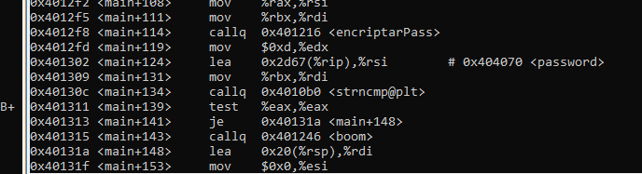
- Main+173
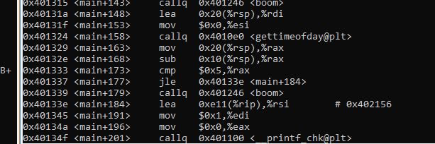
- Main+269
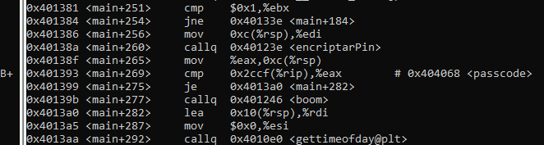
- Main+307
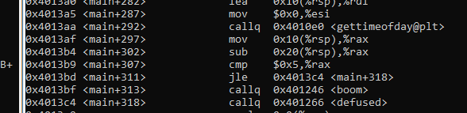
Estos breakpoints pausan la ejecución justo en el final de la operación anterior a comparar nuestras contraseñas o tiempos con las originales y con el tiempo máximo estipulado por el programa. Llamaremos a los breakpoints br1,br2,br3,br4 respectivamente y pasaré a explicarlos en mayor profundidad.
En br1 se hace previamente un strcmp de nuestra cadena almacenada como podemos ver más arriba en %rdi (que ha sido pasado previamente por una función llamada encriptarPass) y la cadena original en %rsi. Examinamos el valor de %rsi y encontramos que nuestra cadena tras pasar por encriptarPass debe ser: “ qGt6qxCkGln\n”.
Evidentemente nuestra cadena no era en absoluto parecida a esa, pero tras examinar en %rdi podemos ver que claramente tampoco es la contraseña que introducimos, por tanto utilizamos stepi para ir siguiendo el procedimiento de la función encriptarPass mencionada anteriormente.
La función comienza con una operación endbr64 que desconozco y por lo que he investigado hace una especie de copia de cadenas o algo por el estilo, pero más adelante he descubierto que no afecta de forma directa a la encriptación, haga lo que haga. La estructura de la función posee dos instrucciones previas a un bucle que itera i veces, esas i veces son %rsi-2, por tanto es el segundo parámetro de la función. Investigando un poco para ver el valor previo de %rsi antes de la llamada a la función y mediante stepi nuevamente vemos como se realiza un strlen y concluyo en que el bucle tiene (longitud_de_la_cadena – 2) iteraciones.
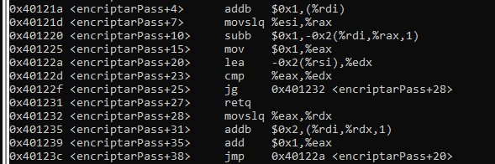
Las dos operaciones previas son modificar el primer y el último elemento de la cadena (obviamos el \n porque no se modifica y strlen no lo incluye en la longitud de la cadena). Al primer elemento se le suma 1 y al último se le resta 1. Y a todos los elementos dentro del bucle se le suma 2. Puesto que estamos tratando con cadenas, es evidente que al sumar un entero lo que estamos haciendo es desplazarnos por la tabla ASCII ya que estamos modificando el valor ASCII del carácter, así una letra ‘a’ + 1, pasa a ser la letra ‘b’.
Teniendo pues la contraseña resultante y las operaciones que se realizan sólo debemos hacer las operaciones inversas sobre la cadena resultante para saber la cadena original que es: “pEr4ovAiEjo\n”. Introducimos la cadena y efectivamente es correcta y podemos proceder.
Los br2 y br4 son simplemente las comprobaciones temporales, podemos saltarnoslas bien tecleando rápido bien cambiando el valor de %rax por algún valor menor de 5 en el momento de la comparación, vamos con el br3.
El br3 es tan simple como restarle 4 al valor que introduces, por tanto examinando la posición de memoria donde se encuentra el passcode vemos que es “1230”, sabiendo que tenemos que introducir ese valor + 4, introducimos “1234” y la bomba está desactivada.

